
Análisis de Rutas en Neo4j
Javier Díaz Machado

ÍNDICE

- Ejecución de grafo de ciudades
- Ejecución de grafo de relaciones

Ejecución de grafo de ciudades

Objetivo

Utilizar diferentes algoritmos de optimización de rutas en Neo4j con el fin de:
- Determinar las rutas más cortas entre dos puntos.
- Identificar las rutas con menor costo (por ejemplo, distancia o tiempo de viaje).
- Encontrar las rutas más eficientes considerando restricciones específicas (por ejemplo, evitar ciertas áreas, cumplir con límites de tiempo, etc.).
- Analizar el tráfico y flujo de movimiento entre diferentes nodos o ubicaciones.
- Visualizar y explorar las redes de rutas de manera interactiva.

Crear el grafo:
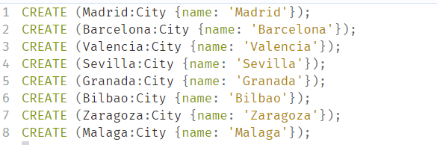

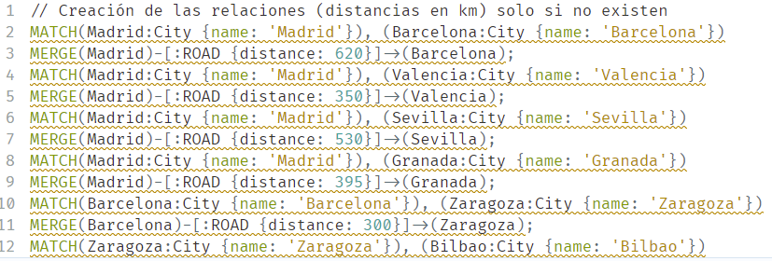
Creación de las relaciones en el caso de que no existan:

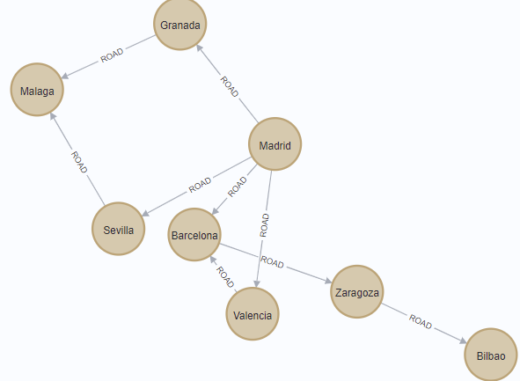

Recorrido en anchura (BFS):
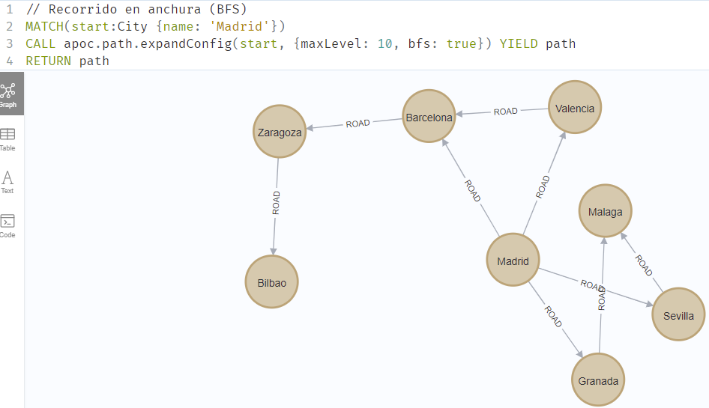
Recorrido en profundidad (DFS):
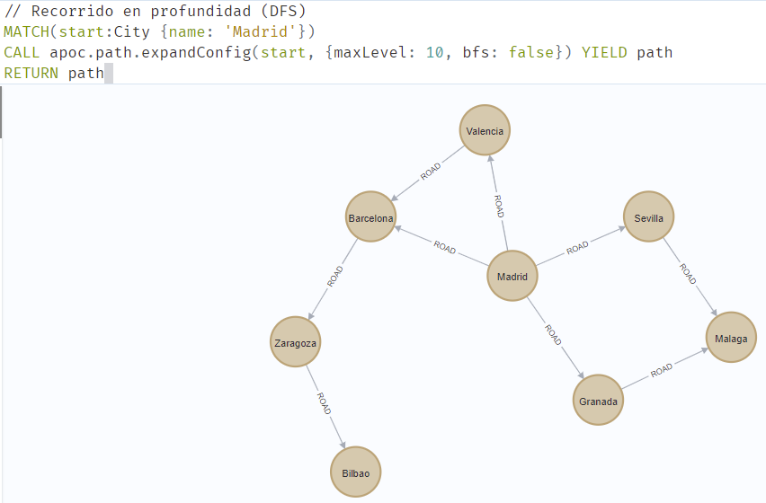

Crear el grafo en memoria:
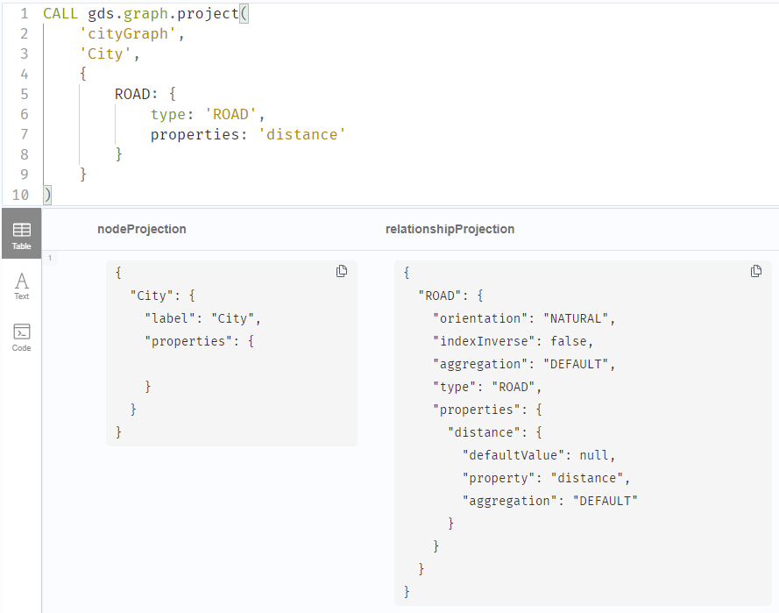

Calcular el camino mínimo entre dos ciudades usando Dijkstra (Málaga y Zaragoza):
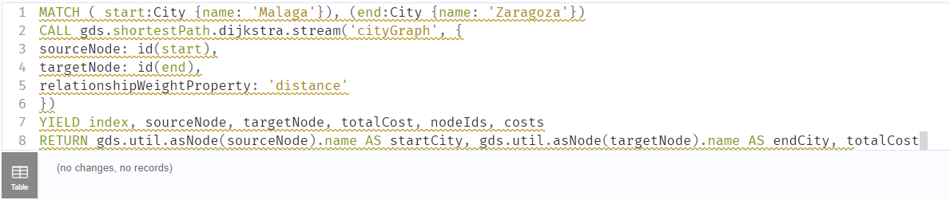
Esto no nos devuelve ningún resultado, porque como podemos ver en el grafo, es imposible ir de Málaga a Zaragoza y vicebersa.
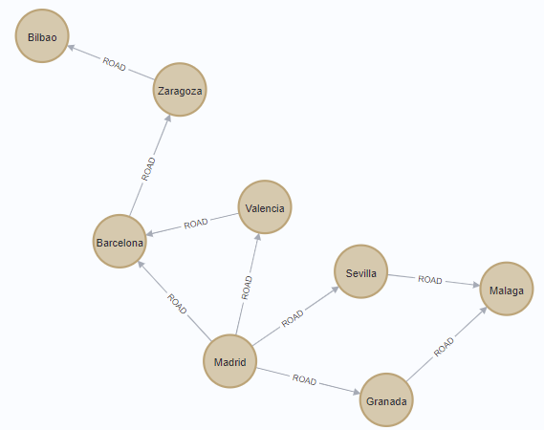

De modo que creamos una relación para hacer que ir de Zaragoza a Malaga sea posible:
Y ahora podemos ir desde Zaragoza a Malaga:
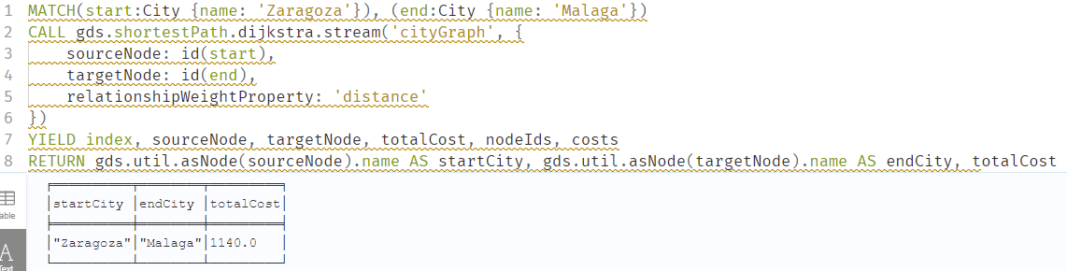
También podemos calcular las rutas entre todos los pares de nodos:
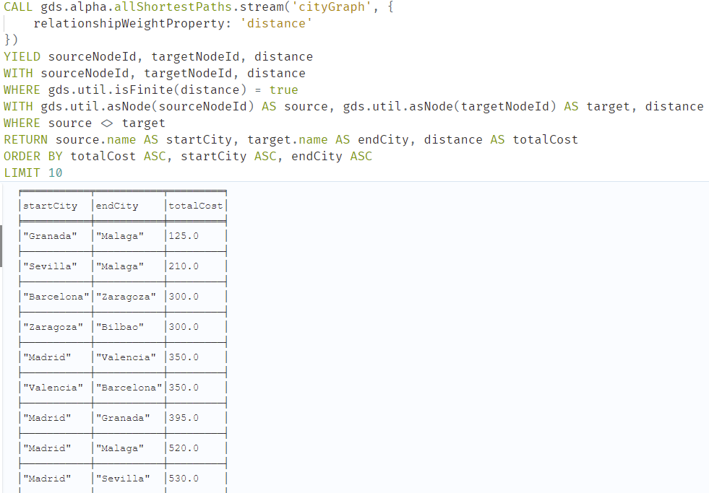

Ejecución de grafos de relaciones

Objetivo
Crear un grafo de 25 usuarios en una red social con relaciones de amistad ponderadas
(weight). Usaremos varios algoritmos de análisis de grafos para estudiar la estructura de la
red y la influencia de los usuarios.

Creación de los nodos de usuarios:
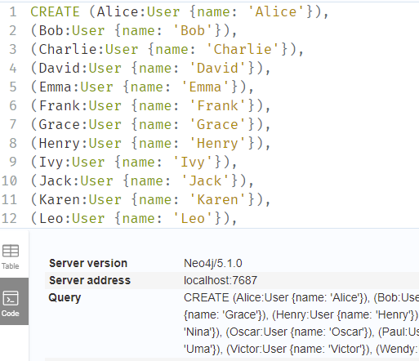

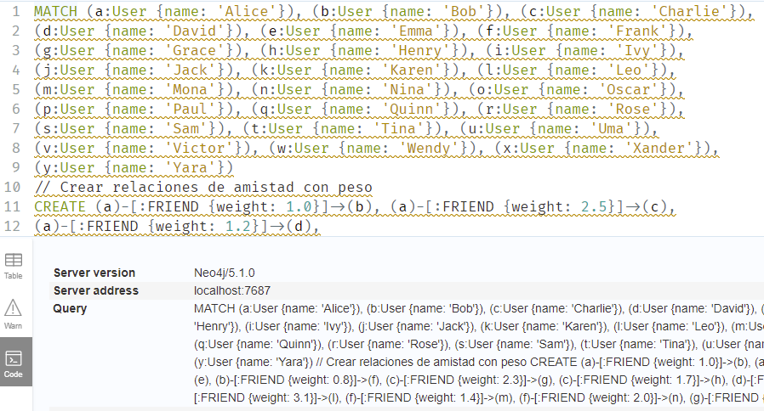
Crear Relaciones de Amistad con Peso:

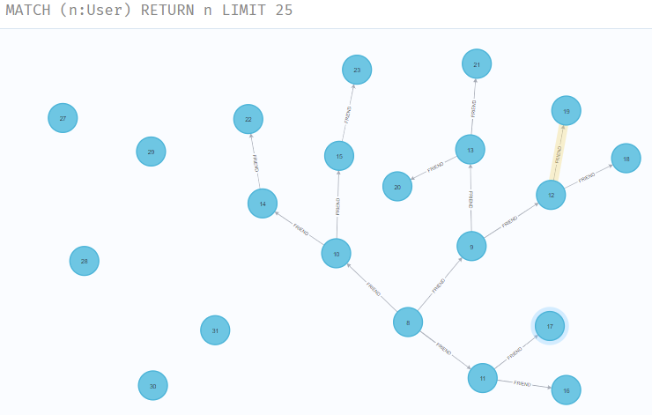

Como se podrá comprobar, existen varios nodos aislados. Para verificar cuáles son
debemos utilizar este código:
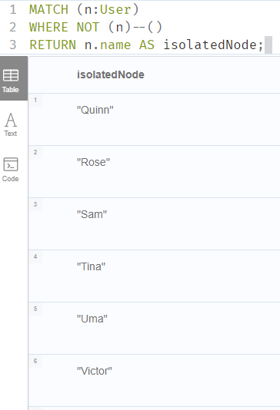

Conectar los nodos aislados con ‘Alice’:
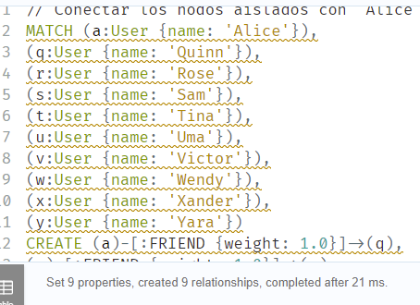

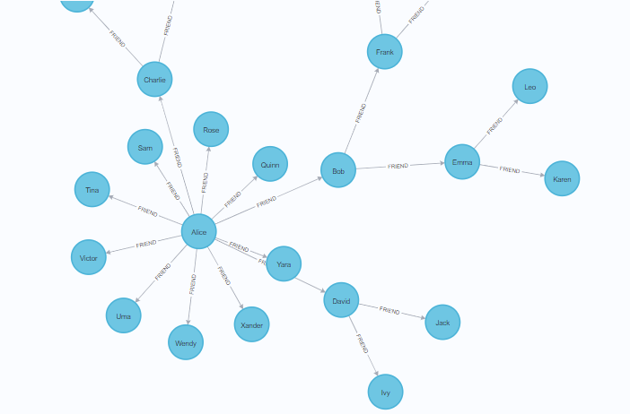

Proyectar el Grafo en Memoria

Proyectar el Grafo en Memoria:
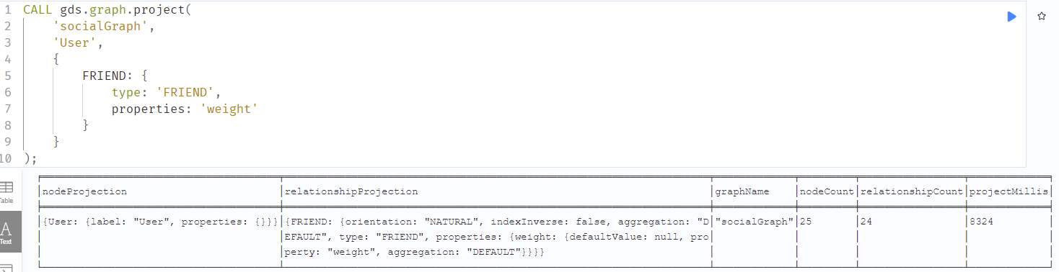
Aplicar Algoritmos de Análisis:
- Centralidad de Grado
Propósito: Identificar los nodos con el mayor número de conexiones directas, lo que representa su popularidad o nivel de actividad.
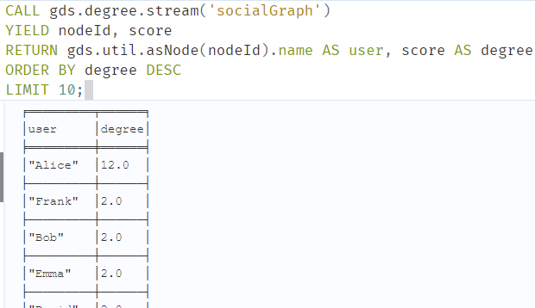

- Centralidad de PageRank
Propósito: Medir la importancia de cada nodo en función de sus conexiones y la importancia de los nodos que lo conectan.
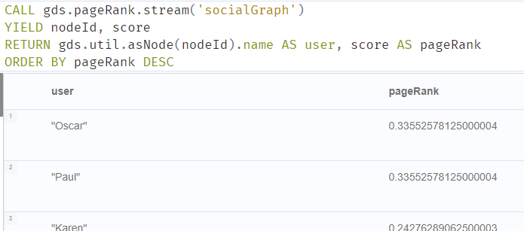

- Detección de Comunidades con Louvain
Propósito: Agrupar los nodos en comunidades basadas en la modularidad de sus conexiones, identificando subgrupos en la red.
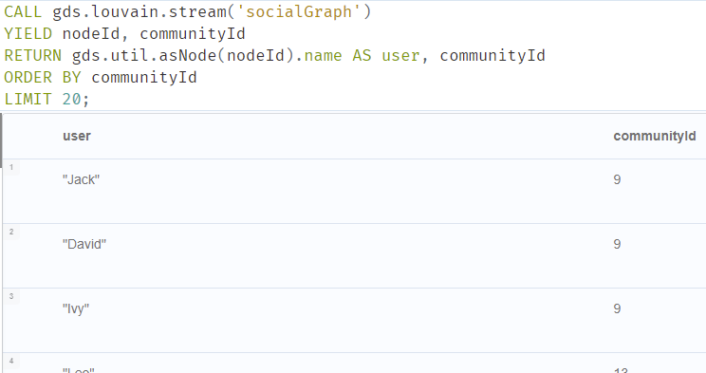

- Camino Mínimo entre Dos Usuarios (Dijkstra)
Propósito: Calcular la ruta más corta entre dos usuarios, tomando en cuenta la propiedad weight de las relaciones.
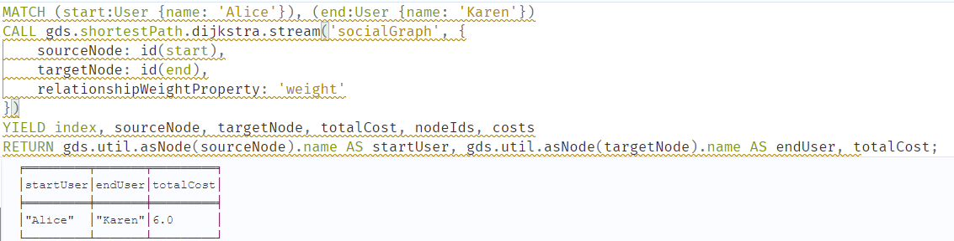
- Existencia de Amistades Comunes
Propósito: Mostrar pares de usuarios que tienen amigos en común.
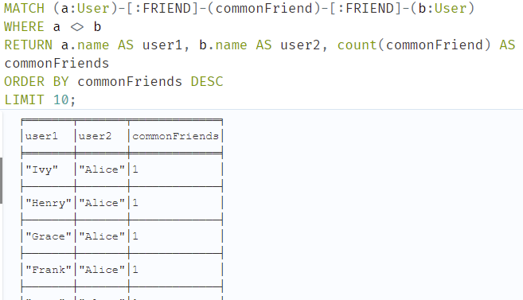

Resumen de los Algoritmos:
- Centralidad de Grado: Mide la popularidad o actividad de los usuarios en la red.
- Centralidad de PageRank: Determina la importancia de los usuarios en función de la estructura de sus conexiones.
- Detección de Comunidades: Identifica subgrupos o comunidades en la red.
- Camino Mínimo (Dijkstra): Encuentra la ruta más corta entre dos usuarios, considerando el peso de las relaciones.
- Existencia de Amistades Comunes: Propósito: Mostrar pares de usuarios que tienen amigos en común.

